Муниципальное бюджетное дошкольное образование детский сад «Малыш»
с. Новая Красавка Лысогорского района Саратовской области

Отчет по открытому занятию «Михаил Потапович в гостях у ребят.»

23.12.2015г.
В младшей разновозрастной группе прошло открытое занятие «Михаил Потапович в гостях у ребят. »
Цель: Формирование положительного настроения от занятия физической культурой.
Задачи:
Обучающие: Формировать навыки движения всей группой, а также небольшими группами в прямом направлении, действовать по команде инструктора. Развивать умение переходить от выполнения одних движений к выполнению других.
Воспитательные: Воспитывать терпение и доброту по отношению к сверстникам. Формировать элементарные умения самоорганизации в двигательной активности.
Развивающие: Развивать координацию движений. Содействовать развитию пространственных ориентировок. Создавать условия для развития ловкости, гибкости, общей моторики. Закреплять навыки ходьбы и бега; развивать внимание и наблюдательность.
Присутствовало 11 детей, в гости к детям пришел Михаил Иванович. Он приходил, чтобы посмотреть, как дети занимаются спортом и научить своих медвежат делать упражнения, которые помогают стать сильными, смелыми, крепкими и здоровыми как наши детки.

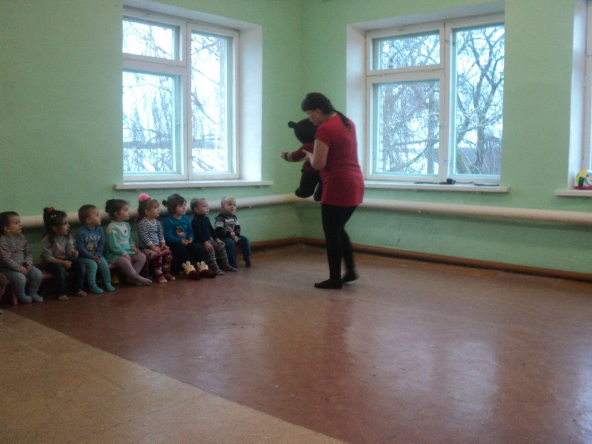
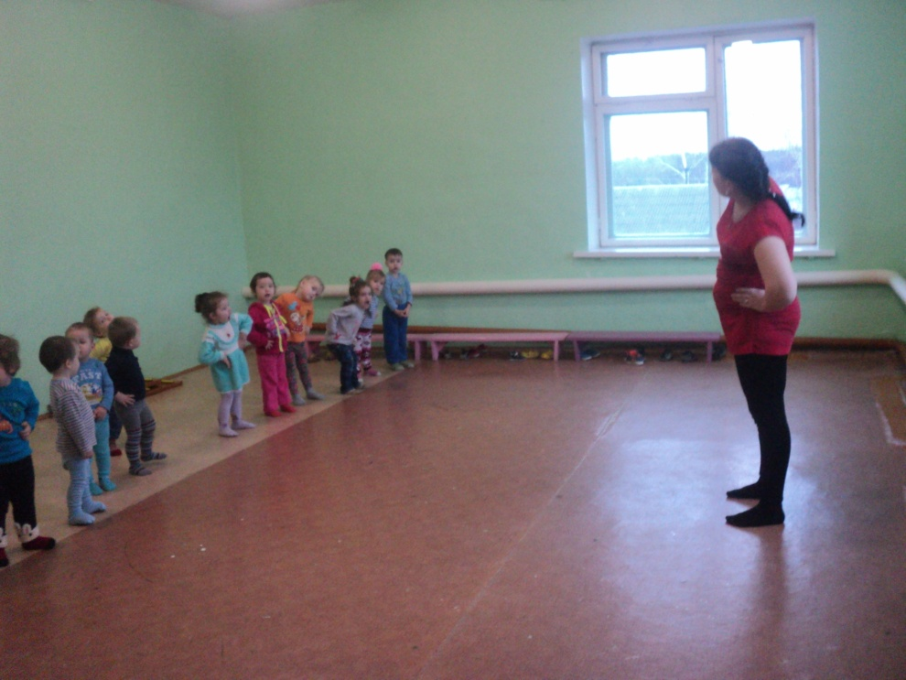
Показали, как ходить по бревнам а Михаил Потапович обещал научить медвежат всем упражнениям которые детки выполняли.
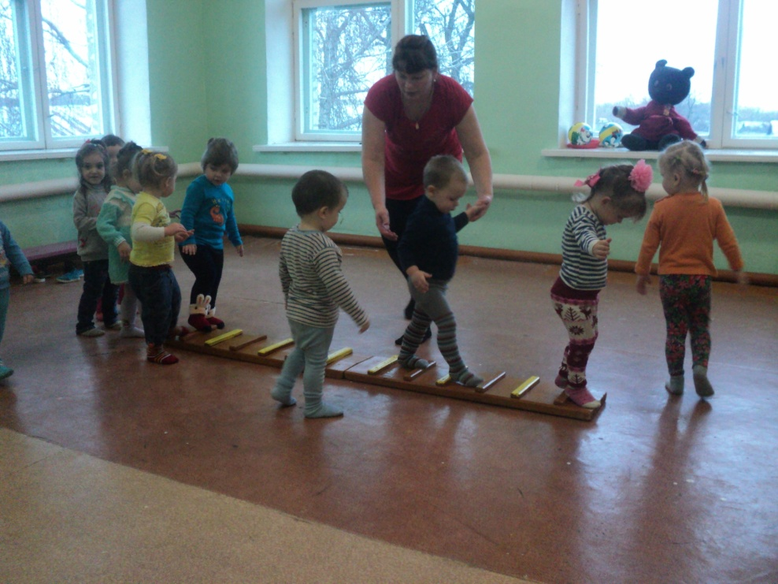
Прыгали по кочкам, из обруча в обруч.
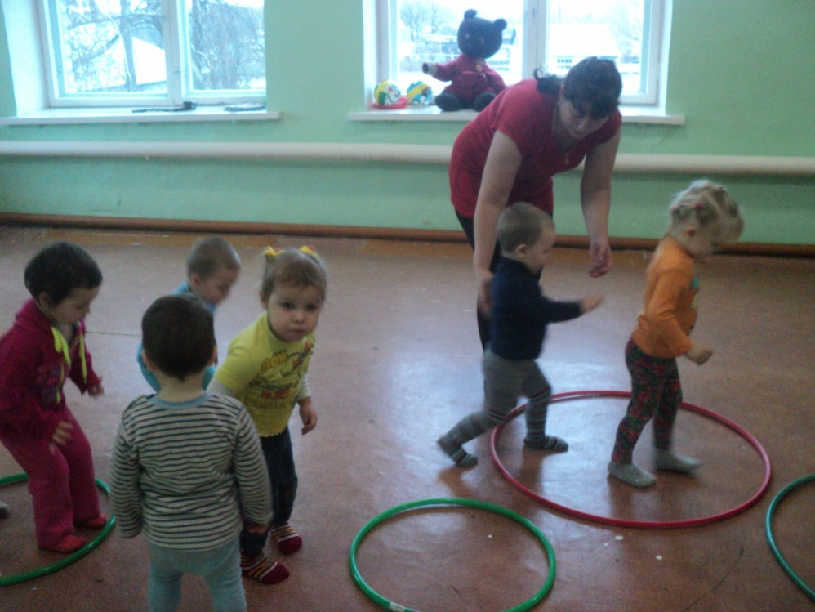
Пролазали в обручи как будто под кустами, прощались с Михаилом Потаповичем.

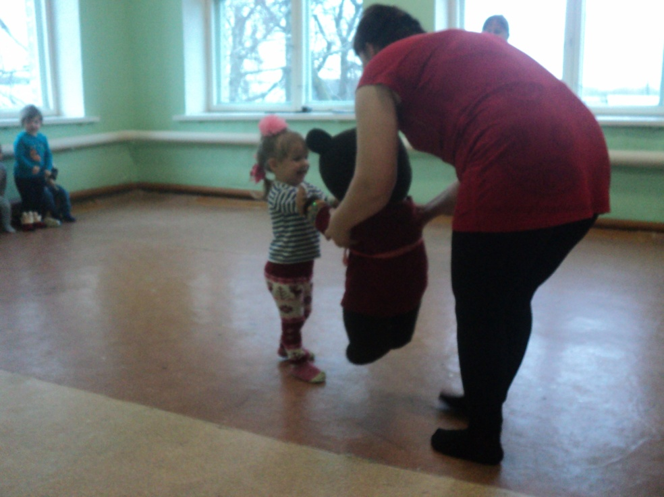
Все дети были активные с блеском в глазах и большим желанием выполняли все упражнения. Поставленные задачи были достигнуты.

